**2018180020 박재우(클라이언트) 29주차 기록**

**Boss 스킬 제작**

저번주에 스킬을 사용하고 애니메이션이 재생되는 것까지 했다. 이번엔 스킬의 실질적인 기능을 만든다.

먼저 소환 스킬을 만든다. 소환 스킬은 랜덤 종족의 몬스터를 소환하는 스킬이다. 종족을 랜덤으로 정하고 정한 종족의 원거리, 근거리, 돌진 타입 1마리씩 소환하도록 한다. 먼저 만들기 전에 모든 종족의 클래스를 완성한다. 앞서 만든 Goblin과 똑같이 만들고 무기를 잡는 손의 프레임만 잘 변경해 주면 된다.

몬스터를 생성하기 위해 모델이 필요하다. 이 모델은 Scene이 시작할 때 읽고 사용한다. 게임 중간에 생성을 하려면 또 모델을 읽어야 하는데 그럼 소환 스킬을 사용할 때 마다 게임이 살짝 멈칫 할 것이다. 그래서 관련 모델을 전부 게임을 시작할 때 저장을 해 두는 방식으로 변경한다.

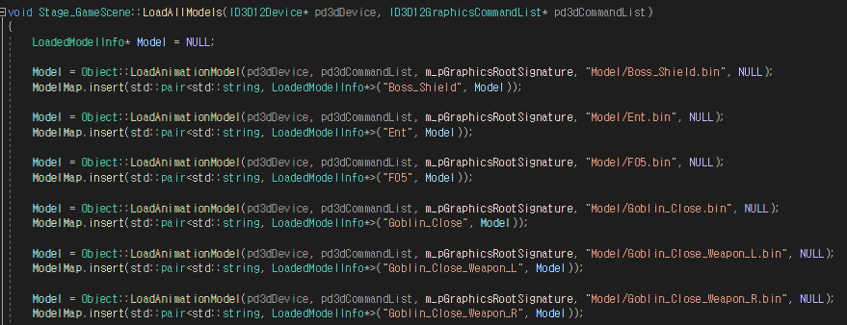

게임 씬에서 LoadAllModel이라는 함수를 만들고 이 안에서 캐릭터 관련 모델들을 로드한다. 로드한 모델은 Map에 저장하여 파일 이름으로 불러올 수 있도록 했다.

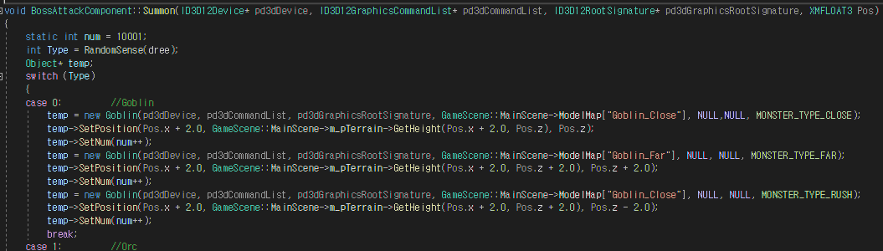

BossAttackComponent의 Summon함수에 오브젝트를 생성할 때 필요한 데이터를 받아올 수 있도록 하고 몬스터를 생성한다. GameScene에 접근해 현재 로드된 모델의 Map에서 모델 데이터를 받아 사용한다. 위치를 보스 주변에 생성되도록 조정해주고 고유 아이디를 설정해준다.

실행해서 확인해 본 결과 소환 스킬의 애니메이션이 끝난 뒤 몬스터가 생성되는 것을 확인할 수 있었다.

다음으로 감각을 뺏는 스킬이다.

3가지 감각 중 랜덤의 감각을 뺏는 것이므로 소환과 비슷하게 만든다. 시야는 서연이가 만든 Sight_Debuff함수를 이용한다. 청각도 함수를 만들어 편하게 키고 끌 수 있도록 한다. 모든 사운드를 변조하려면 생성되는 모든 사운드 객체를 컨테이너로 관리해야 한다. 사운드는 Scene에서 관리하도록 한다.



Scene에 Sounds 리스트와 현재 디버프 상황인지 알리는 IsSoundDebuff를 추가했다.

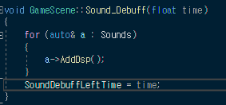

Sound_Debuff라는 함수를 만들었다. 이 함수는 몇 초 동안 디버프를 걸지에 대한 함수이다. Sound리스트의 모든 원소에서 AddDsp함수를 불러 변조를 건다. 그 후 SoundDebuffLeftTime변수를 입력 받은 time값으로 바꿔준다.

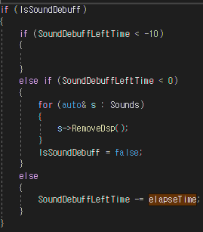

항상 불리는 update함수에 위와 같은 코드를 추가했다. IsSoundDebuff가 true일 때는 디버프가 활성화된 상태로 평소에 SoundDebuffLeftTime에 프레임 시간을 빼서 0보다 작게 된다면 디버프를 해제해준다. 만약 SoundDebuffLeftTime이 -10보다 작다면 아무것도 하지 않고 넘어간다. SoundDebuffLefTime이 -10보다 작은 경우는 일반적인 상황에서는 나올 수 없다. 아무리 프레임이 떨어져 프레임 시간이 늘어난다고 해도 10초까지는 늘어나지 않을 것이다. -10보다 작은 경우는 직접 디버프를 걸 때 -10으로 설정해주는 방법밖에 없을 것이다. 이렇게 한 의도는 청각 스테이지일 때 게임이 끝날 때까지 디버프에 걸리도록 만든 것이다. 보스의 디버프는 일정시간 동안만 디버프에 걸리게 하여 같은 함수로 두가지 상황에 모두 사용할 수 있도록 했다.

다음은 촉각이다. 촉각 디버프는 FrameWork에서 직접 그려주고 있기 때문에 변수를 추가해 디버프 상태일 때 안 그리도록 만든다.

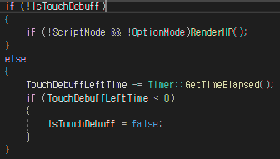

Touch Debuff가 false일 때 평소처럼 그리다가 true이면 그리기 대신 TouchDebuffLeftTime에 프레임 시간을 빼서 음수가 되면 디버프를 해제한다.

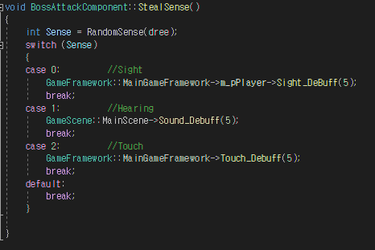

0~2 사이의 랜덤 숫자를 받아 감각을 결정하고 각 디버프 함수를 호출했다. 실행해봤는데 시각과 촉각은 정상적으로 작동했다. 하지만 청각디버프는 활성화까진 됐지만 해제가 안됐다. 원인은 Sound_Debuff함수에서 IsSoundDebuff를 true로 바꿔주지 않고 있었다. True로 바꿔주는 정상적으로 작동했다.

다음은 방어 스킬이다. 방어는 일정시간동안 방어력이 늘어나는 스킬로 update함수에서 시간을 세서 일정시간 후 다시 원래의 방어력으로 돌아가도록 만든다.

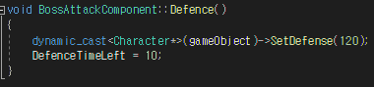

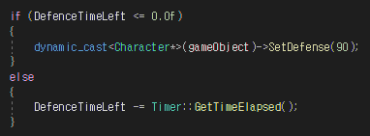

Defence 함수에서 방어력을 올려주고 지속시간을 10초로 설정한다.

update함수에서 시간이 0보다 작아지면 다시 원래의 방어력으로 돌아가도록 했다.

다음은 뛰어올라 내리찍는 스킬이다. 주위에 큰 데미지를 입히는 스킬로 보스로부터 일정 거리 이내에 있는 플레이어한테 데미지를 주도록 만든다.

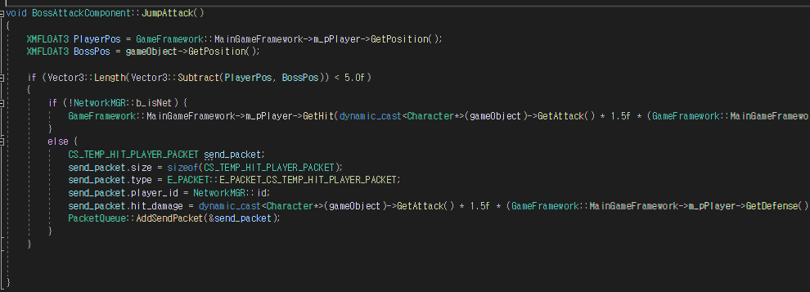

플레이어의 위치와 보스의 위치를 받아 거리를 계산한 값이 5보다 작다면 피격된 판정을 해서 데미지를 주도록 한다. 데미지는 일반 공격의 1.5배로 한다.

마지막으로 회오리 공격이다. 회오리 공격도 점프공격과 마찬가지로 거리를 계산해 일정 거리 안에 있으면 데미지를 주도록 한다. 공격횟수가 많은 대신 데미지를 줄이고 거리도 줄인다.

1.5 거리내에 있으면 일반 공격의 0.7에 해당하는 데미지를 주도록 만들었다. 여러 번 공격을 해야 하기 때문에 회오리 애니메이션에 대한 공격 이벤트를 총 10개를 추가했다. 0.6초마다 한번씩 공격하게 된다. 회오리 스킬은 다른 스킬과 다르게 시전하면서 플레이어를 추격해야 한다.

Track 상태일 때 불리는 함수의 로직을 가져와 플레이어를 따라오게 만들고

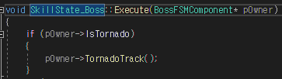

Execute함수에서 회오리 공격일때만 해당 함수를 호출했다. IsTornado값은 회오리 스킬이 시작할 때 true로 바꾸고 어떤 스킬이든 끝나게 되면 다시 false로 바꿔준다.